Геометрия 10 класс
Геометрия. 10-11 классы : учебник для 10-11 кл. общеобразовательных учреждений: базовый и профильный уровни / [Л. С. Атанасян, В. Ф. Бутузов, С. Б. Кадомцев и др.], 2012 год
Уровень обучения базовый
Тема урока: Решение задач по теме «Призма»
Общее количество часов, отведенных на изучение темы: 6 часов
Место урока в системе уроков по теме: 3 урок
Цель урока: отработать навык применения свойства призмы при решении задач.

Задачи урока:
- развивающие: закрепить умения правильно формулировать свойства и определения фигур, умения учащихся сравнивать и сопоставлять, а также развивать коммуникативные умения.
- образовательные: обобщить и систематизировать знания по теме «призма».
- воспитательные: воспитывать ответственное отношение к учебе, развивать интерес к предмету, анализировать и оценивать уровень своих достижений.

ХОД УРОКА.
- Организация урока.
Здравствуйте, ребята! Скажите, пожалуйста, какой многогранник мы с вами изучали на последних уроках? («Призма») Я рад приветствовать вас на уроке геометрии, тема которого «Решение задач по теме «Призма». На сегодняшнем уроке мы систематизируем и оценим уровень владения этим материалом, а также применим их на практике при решении задач.

- Устная работа.
Итак, начнем мы с устных упражнений и первое задание:
Задание 1. Среди геометрических тел уберите те, которые не являются призмами..
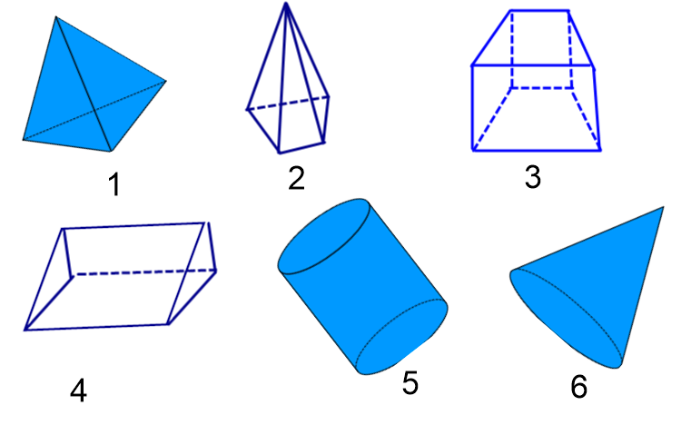

Задание 2. А теперь ответьте, пожалуйста, на следующие вопросы:
- Какими многоугольниками являются боковые грани призмы? (параллелограммами)
- В какой призме высота совпадает с боковым ребром? (прямая, правильная)
- Что нужно знать из курса планиметрии, чтобы найти площадь поверхности призмы?
Задание 3. В тех случаях, когда нужно найти площадь треугольника или параллелограмма, проблем меньше. Но часто нужно использовать и другие формулы, которые вы часто забываете. Давайте проверим, как вы их помните. Следующее задание: вам необходимо установить соответствие между рисунком и формулой. На интерактивной доске правильные ответы представлены в виде таблицы, которая спрятана за инструментом «шторка»

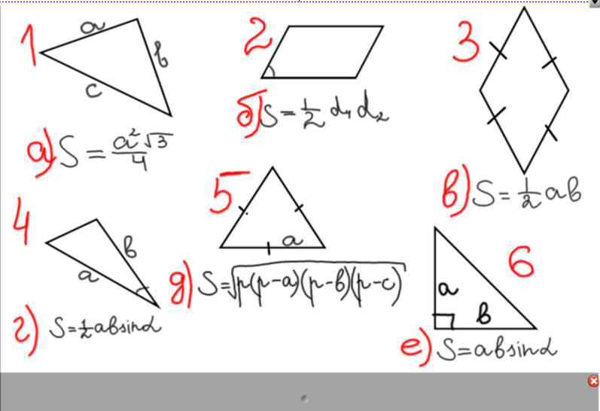
Затем происходит самопроверка. У каждого ученика заранее приготовлены листы самооценки:

Лист самооценки:
Работа с формулами
Работа во время устного счета
Работа в парах
Самостоятельная работа
Самооценка своего уровня владения материалом
Поставьте «+» напротив одного из предложенных утверждений:
1. При решении задач не испытываю трудности
2. При решении задач иногда испытываю трудности
3. При решении задач всегда испытываю трудности

В графу «Работа с формулами» учащиеся должны поставить себе оценку: 6 верных ответов - «5»; 5 верных ответов – «4»; 3-4 верных ответа – «3».

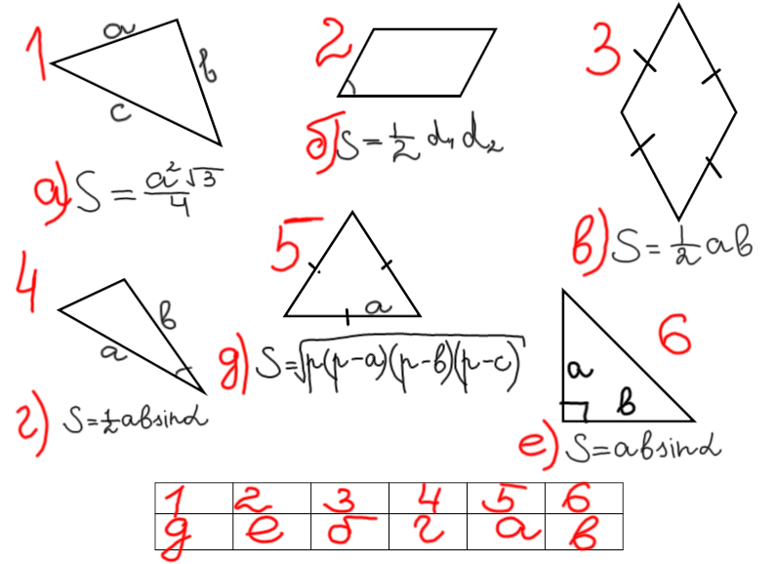

Задание 4. Решение задач по готовым чертежам: найдите площади треугольников АВС
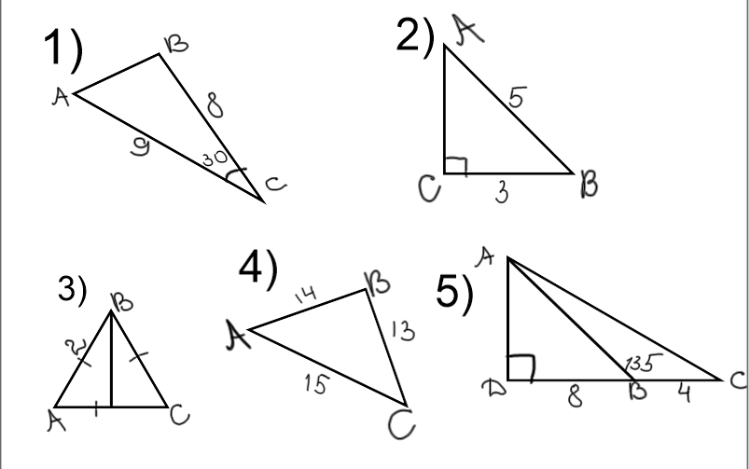

В листы самооценки поставьте себе оценку за работу на устном счете.

- Решение задач по теме урока.
Ребята, давайте применим наши знания по теме «Призма» при решении задач ЕГЭ. У каждого на парте лежат тексты задач, которые взяты из открытого банка заданий ЕГЭ. Они представлены по уровню сложности. Приступать следует к той задаче, которая, как вы считаете, вам по силам:
I уровень B 13 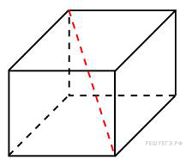Два ребра прямоугольного параллелепипеда, выходящие из одной вершины, равны 2, 4. Диагональ параллелепипеда равна 6. Найдите площадь поверхности параллелепипеда.
II уровень B 10 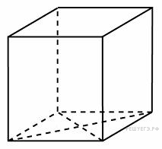Найдите площадь поверхности прямой призмы, в основании которой лежит ромб с диагоналями, равными 6 и 8, и боковым ребром, равным 10.

III уровень B 13 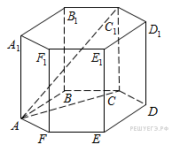В правильной шестиугольной призме все ребра равны 1. Найдите угол . Ответ дайте в градусах.
дополнительная задача C 2 № 501396. Длины ребер и прямоугольного параллелепипеда равны соответственно и Найдите расстояние от вершины до прямой
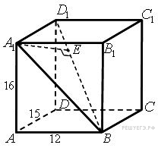

- Ответ: 64
- Ответ: 248
- Ответ: 60
В листы самооценки поставьте себе оценку за работу в парах: «+» - если решена одна задача; «++» - если решено две задачи; «+++» - если решено три задачи.
- Физкультминутка
Вниманию учащихся приводится небольшой ролик о том, где в нашей жизни встречается призма.
После этого задается домашнее задание по карточкам из открытого банка заданий:
Домашнее задание
B 13 Два ребра прямоугольного параллелепипеда, выходящие из одной вершины, равны 3 и 4. Площадь поверхности этого параллелепипеда равна 94. Найдите третье ребро, выходящее из той же вершины.
B 13 Два ребра прямоугольного параллелепипеда, выходящие из одной вершины, равны 1, 2. Площадь поверхности параллелепипеда равна 16. Найдите его диагональ.
B 10 Основанием прямой треугольной призмы служит прямоугольный треугольник с катетами 6 и 8, высота призмы равна 10. Найдите площадь ее поверхности.
10 Найдите боковое ребро правильной четырехугольной призмы, если сторона ее основания равна 20, а площадь поверхности равна 1760.
C 2 Длины ребер BC, BB₁ и BA прямоугольного параллелепипеда ABCDA₁B₁C₁D₁ равны соответственно 8, 12 и 9. Найдите расстояние от вершины D₁ до прямой A₁C.

- Обучающая самостоятельная работа:
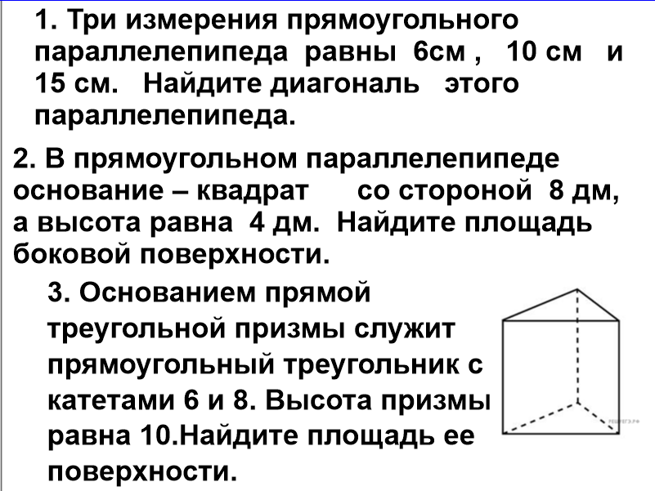
Проверка осуществляется на интерактивной доске, где заранее написано решение:
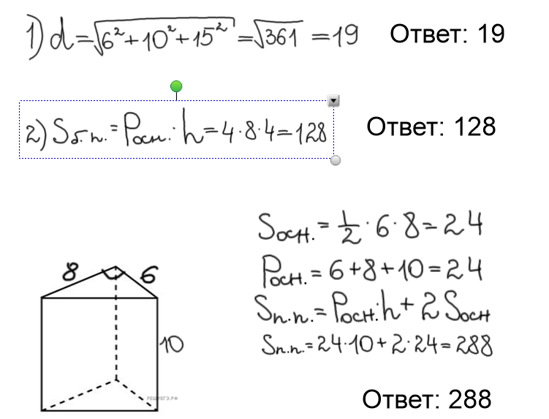

В листы самооценки поставьте себе оценку за самостоятельную работу.
- Подведение итогов урока.
Ну что ж, ребята, на мой взгляд, мы с вами плодотворно поработали. Мы решали задачи на нахождение различных элементов призмы и ее полной и боковой поверхности устного и письменного характера. Многие из вас потрудились на славу, и заслуживают самой высокой оценки. Кто- то в следующий раз будет активнее. И в заключении, каждый из вас сейчас для себя должен оценить свой уровень владения этим материалом. В листы самооценки поставьте себе заключительную оценку, вложите их в свои тетради и сдайте на проверку.
Спасибо за урок!

